1. 安装最新版本

node有一个模块叫n（这名字可够短的。。。），是专门用来管理node.js的版本的。

首先安装n模块(必须root用户)：

npm install -g n

第二步：

升级node.js到最新稳定版

n stable

是不是很简单？！

n后面也可以跟随版本号比如：

n v0.10.26

或

n 0.10.26

就这么简单。

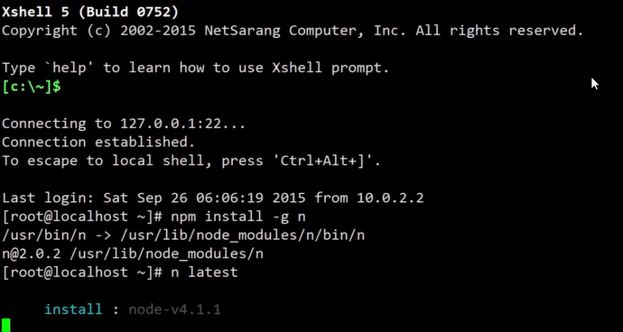

1. 安装**supervisor**

**Node的小基友supervisor**

每次修改代码后会自动重启。懒程序员就指望这种省事省力的工具活着了:)

安装：**npm install -g supervisor**

执行：**supervisor app.js**

1. 安装express

npm install express –gf

centos7下：#npm install express -gd

最新express4.0版本中将命令工具分家出来了(项目地址:https://github.com/expressjs/generator),所以我们还需要安装一个命令工具,命令如下:

npm install -g express-generator

express –V就可以查询版本了。

1. 版本

npm –v

1. 创建：express

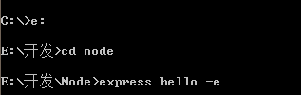

以管理员身份运行cmd：

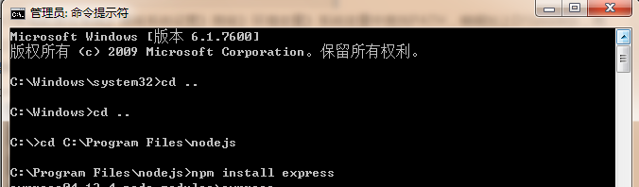

安装完成后：



**express hello-world：**

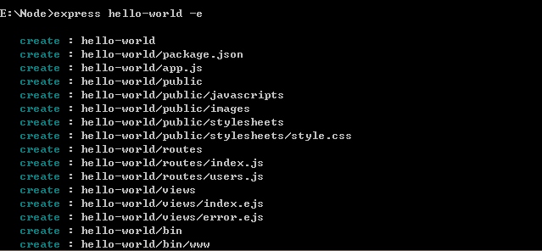

**创建一个app的项目。**

编译：node app.js

提示：Error: Cannot find module 'express'

将node运行目录下的node_modules中的express 复制到项目目录下的node_modules目录中，没有就在项目目录中创建，复制后，再运行。

**Error: Cannot find module 'serve-favicon'**

**就在项目目录里依次安装(如果安装不了，就在**node运行目录下安装，再复制到项目目录**)即可。**

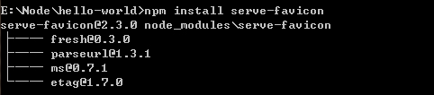

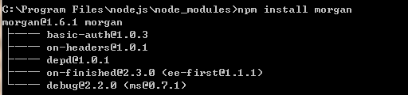

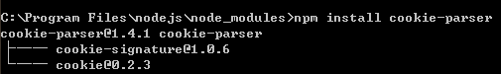

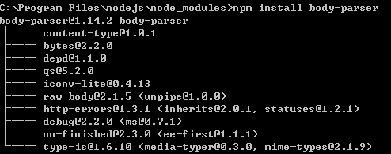





npm install jade

Linux下全在root权限下进行。

执行命令“npm start”启动项目

在浏览器中输入<http://127.0.0.1:3000>即可访问。